Приложение 1
к Инструкции о порядке государственного учета, переноса воинских захоронений и захоронений жертв войн, регистрации захоронений иностранных военнослужащих на территории Республики Беларусь
и ведения автоматизированных банков данных

РЕСПУБЛИКА БЕЛАРУСЬ

ПАСПОРТ  воинского захоронения  (захоронения жертв войн) |  | 7972
 |  | (учетный номер)

1. Место и дата захоронения Могилевская область, Осиповичский район
(область, район, город,
Гродзянский с\с, д.Лозовое , 07.11.1943
сельсовет, населенный пункт, число, месяц, год)

2. Вид захоронения индивидуальная могила
3. Охранная зона (границы захоронения) на кладбище 3,8х3,9 м
4. Краткое описание захоронения и его состояние В 1945 году установлен памятник из бетона с надписью «Баранцевич Александр Александрович 12.09.1925-07.11.1943 Расстрелян фашистами при выполнении боевого задания. Вечная память герою». Металлическая изгородь. Состояние удовлетворительное

5. Количество захороненных:
Всего | В том числе по категориям |  |  |  |  |  |  |  | Из них |  | Приме-  чание
Всего | военнослужащих |  | участников сопротивления |  | военнопленных |  | жертв войн |  |  |  | Приме-  чание
Всего | изве-  стных | неиз-  вест-  ных | изве-  стных | неиз-  вест-  ных | изве-  стных | неиз-  вест-  ных | изве-  стных | неиз-  вест-  ных | изве-  стных | неиз-  вест-  ных | Приме-  чание
1 | 1 | - | - | - | - | - | - | - | 1 | -

6. Персональные сведения о захороненных:

№  п/п | Воинское звание | Фамилия | Собственное имя | Отчество (если таковое имеется) | Дата рождения | Дата гибели или смерти | Место первичного захоронения | Место службы | Место рожде-ния и при-зыва
1 |  | Баранцевич | Александр | Александрович | 12.09.  1925 | 07.11.  1943 | там же

7. Кто осуществляет уход за захоронением Гродзянский сельисполком

8. Фотоснимок захоронения |  | 9. Карта расположения
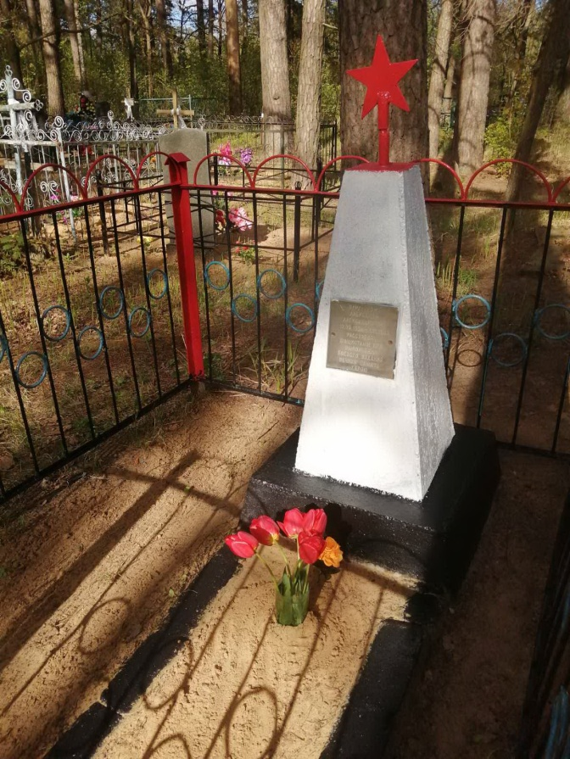 |  | 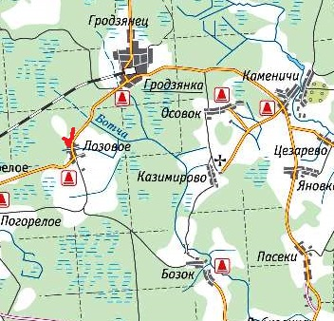

10. Дополнительная информация Гродзянский сельисполком

